Ievads.
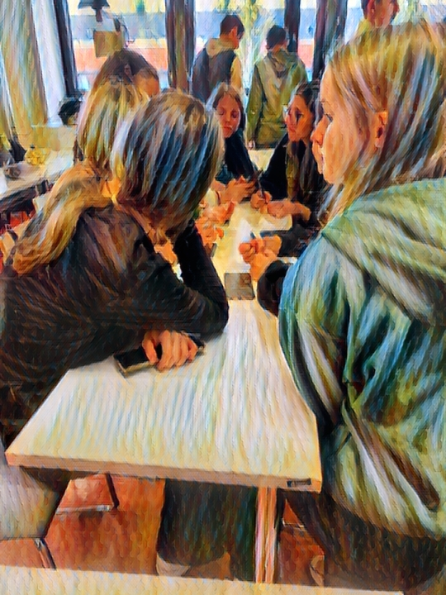
Šajā dokumentā ir izklāstīti secinājumi un ieteikumi (izglītības) vadlīniju un standartu veidotājiem, kas izriet no trīs gadu pieredzes, īstenojot īpašu atvērtas izglītības modeli, ko mēs saucām par uz misijā balstītu mācīšanos. Tas ir uzrakstīts ar mērķi vietējo un izglītības iestāžu līmenī informēt attiecīgos lēmumu pieņēmējus par ieguvumiem, kas izriet no šīs izglītības prakses, un par problēmām, kas saistītas ar tās ieviešanu skolas praksē.
[…] Mums izglītībā ir jābūt citai pieejai, lai mainītu lietas tādā nozīmē, ka tiek piemērotas jaunas, interaktīvas metodes, ar atšķirīgu studentu iesaisti - mācīšanos misiju ceļā. Rumāņu skolotājs

Uz Misijām balstīta mācīšanās ir mācību modelis, kas atbildību un lēmumu pieņemšanu deleģē jauniem pusaudžiem, kuri ir pilnvaroti veidot, projektēt un īstenot pēc sava dizaina izglītības projektus. Nosaukums misija, kas attiecas uz studentu vadītiem projektiem, ir ievesta no datorspēļu jomas, kurā spēlētāju komandas ir iesaistītas spēlēs, kuru rezultātā misijas tiek pabeigtas. Tā kā ir daudz pierādījumu tam, ka mūsdienu jaunieši gūst labumu no digitālo spēļu spēlēšanas, attīstot tādas prasmes kā komunikācija, lēmumu pieņemšana, digitālā pratība vai valodu prasmes, izglītības metodoloģijas izstrāde, kuras pamatā ir principi par autonomu mācīšanos, kas notiek digitālajos apstākļos, šķiet piemērota.
Mācīšanās misijās kā atklāts mācību modelis lielā mērā balstās uz sadarbību ar vietējiem Kopienas partneriem, zināšanu organizācijām un iestādēm, tām, kas ir tieši pieejamas uz vietas, kā arī tām, kas ir pieejamas tiešsaistē. Šāda sadarbība ar vietējiem Kopienas partneriem nāk par labu visiem iesaistītajiem.
Tas nozīmē, ka atbalsts, ko var sniegt vietējās (izglītības) iestādes, ir ne tikai atvieglojošs skolām, kas īsteno atvērto mācību metodiku, bet arī sabiedrībai kopumā.
Šie ieguvumi ietver uzlabotu un efektīvu mācību režīmu studentiem, palielinātu studentu un skolotāju motivāciju, mācību internacionalizāciju, uzlabotas komunikācijas prasmes, lēmumu pieņemšanas prasmju attīstīšanu, vērtēšanu un digitālās pratības prasmes. Atklāta skola sagatavo skolēnus kļūt par atbildīgiem pilsoņiem, apzinoties vietējās sabiedrības vajadzības, kuriem ir gādīga attieksme pret cilvēkiem un vietām, kurās viņi dzīvo.
Lai gan vairākos normatīvajos aktos , likuma pantos un ar ES finansētiem projektiem Eiropas Savienība ir atbalstījusi ideju par atklātu izglītību, vēl ir daudz darāmā, lai Eiropas skolās plaši popularizētu atvērtas izglītības modeļus. Šajā ziņojumā ir skaidri norādīts uz daudzajiem ieguvumiem no atvērtas izglītības un tajā pašā laikā uz pastāvošajiem šķēršļiem tās īstenošanai. Pēdējie attiecas uz izglītības vides ierobežojumiem, ar kuriem jāsaskaras skolām, skolotājiem un skolēniem. Tāpēc, popularizējot šo izglītības modeli, iestāžu informētības palielināšana par atvērtas izglītības sniegtajām iespējām, kā arī par šķēršļiem tās īstenošanai var būt apvērsums un inovācija
Būtu jāiesaista arī attiecīgie politiķi, lai veicinātu politikas nozares finansiālu iesaistīšanos un labas prakses un ieskatu iekļaušanu politikā, un tādējādi arī ilgtspējību un ietekmi pēc projekta finansējuma termiņa beigām.
Eiropas Savienība, atklāta izglītība un sadarbība zinātnes izglītības jomā (2022. gads).
Šķiet skaidrs, ka, lai atklātu skolu padarītu par realitāti, ir svarīgi iegūt vietējo un valsts (izglītības) iestāžu atbalstu. Tikai tad atklātās izglītības metodoloģija var saņemt nepieciešamo atbalstu, lai kļūtu par plaši izmantotu un ilgtspējīgu izglītības stratēģiju.
Misijas mācību projekta īstenošanas posms ilga no 2019. gada 1. novembra līdz 2022. gada 31. jūlijam. Neskatoties uz Covid-19 pandēmijas uzliesmojuma radītajām grūtībām, tā veiksmīgi sasniedza sākumā izvirzītos mērķus. Projektā bija iesaistīti pieci partneri un divas brīvprātīgo pamatskolas un vidusskolas no sešām valstīm, tostarp: Latvija, Lietuva, Polija, Rumānija, Spānija, Turcija, trīs zināšanu partneri: Glosteršīras Universitāte, Apvienotā Karaliste (projekta vadītāja), Austrumsomijas Universitāte, Jagīlonijas Universitāte, Polija, un kvalitātes nodrošināšanas partneru organizācija, kas sadarbojas ar Eiropu, Spānija. Trīs gadu laikā projekta aktivitātēs tieši iesaistījās vairāk nekā 70 skolēnu vecumā no 13 līdz 17 gadiem. Pilns projektā strādājošo institūciju saraksts ietver:
• Bauskas pilsētas pamatskola, Bauska, Latvija,
• Kolegiul National Fratii Buzesti, Krajova, Rumānija,
• Elazig Doga Anadolu Lisesi, Elaizig, Turcija,
• Institut de Vilafant, Vilafant, Spānija,
• Pasvalio Levens Pagrindine Mokykla, Pasvalys, Lietuva,
• Publiczna SP IM. św. Wincentego Pallottiego w Krakowie, Polija,
• Społeczna SP IM. Lēdija Sjū Raidere, Niepołomice, Polija,
• Jagiellonijas universitāte, Polija,
• Glosteršīras Universitāte, Lielbritānija,
• Austrumsomijas Universitāte, Somija,
• Sadarbība ar Eiropu, Spānija.
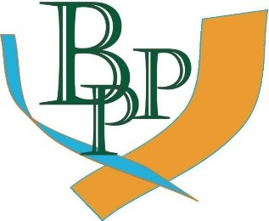 | 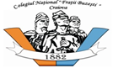 | 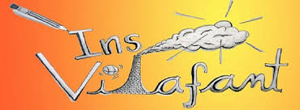 | 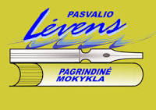
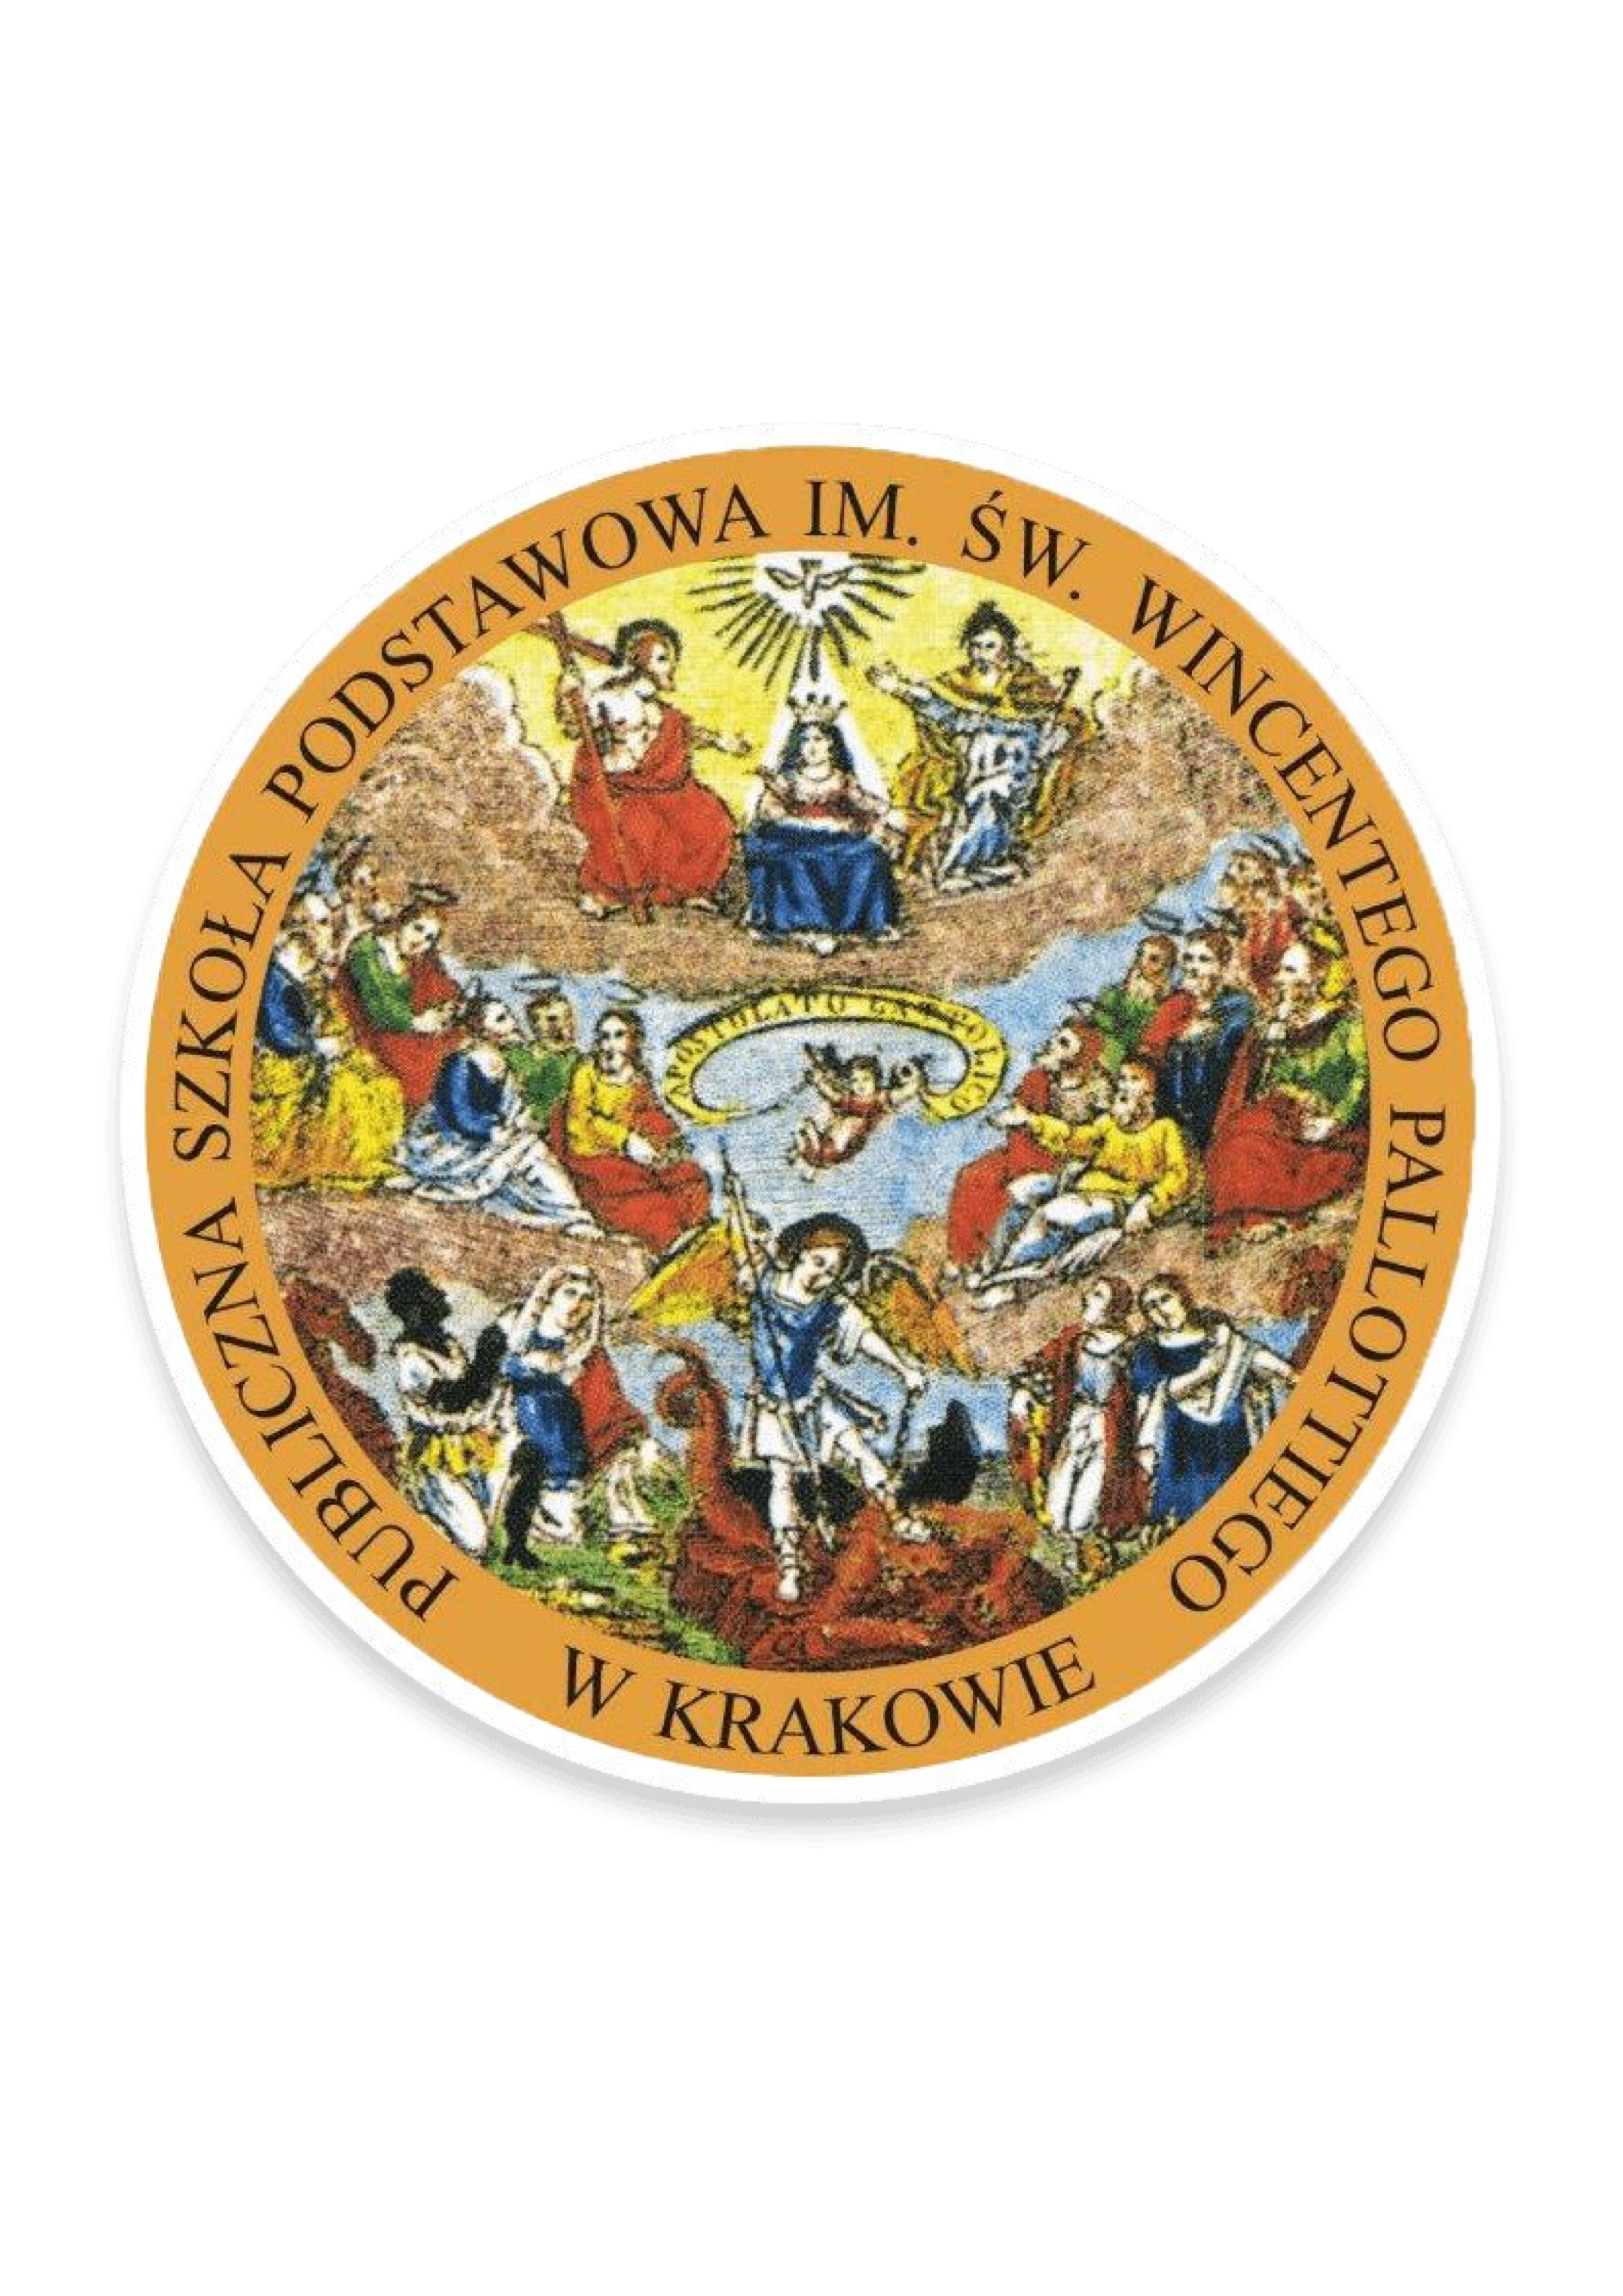 | 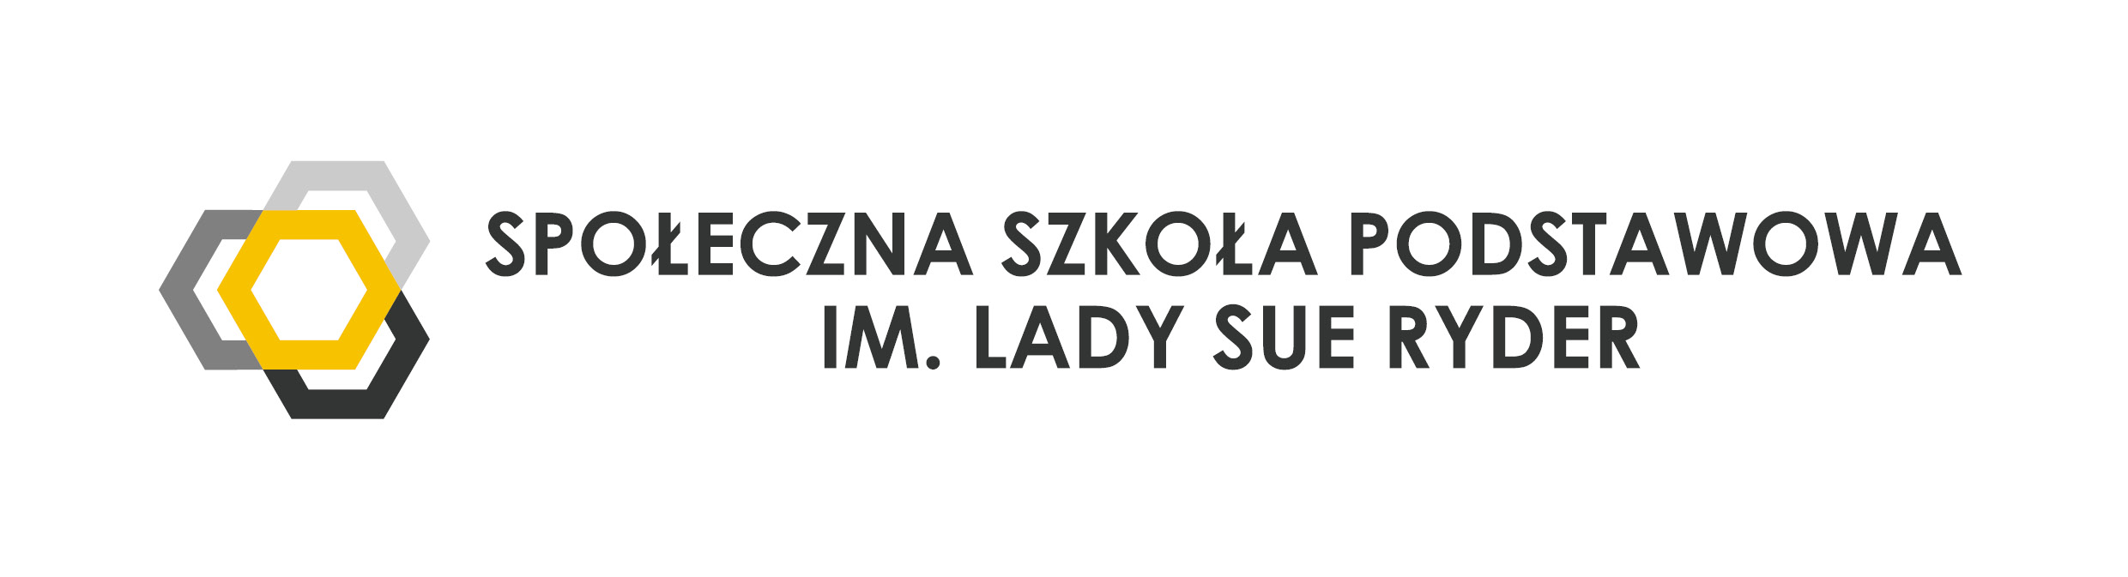 | 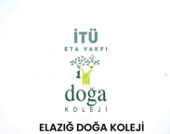 | 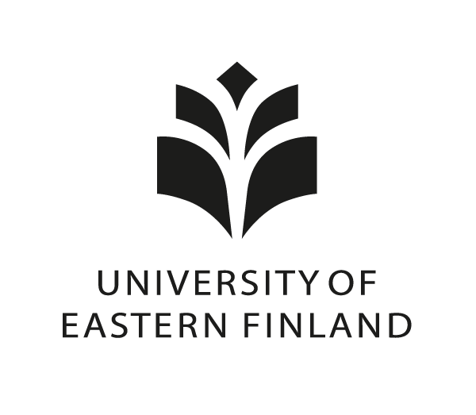
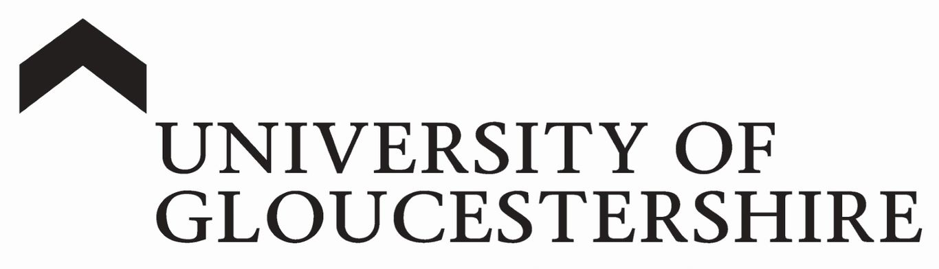 | 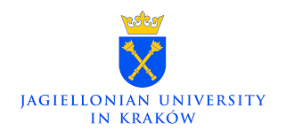 | 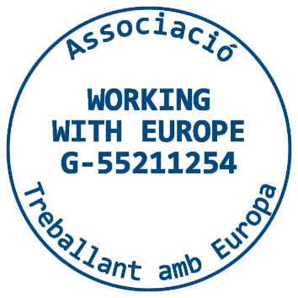

Ņemot vērā daudzos ieguvumus skolām, skolēniem, skolotājiem un vietējām kopienām un izmantojot pieredzi, kas gūta projekta īstenošanas laikā, šajā dokumentā ir norādītas darbības, ko vietējie politikas veidotāji var veikt, lai atbalstītu jēgpilnu un efektīvu mācīšanos 21.gs. jaunajam skolēnam. Šajā dokumentā sniegtie ieteikumi ir izpildāmi, reāli un iespējami īsā laikā un prasa tikai pieticīgus ieguldījumus resursos.
Radīšanas avoti
Šis ziņojums tika sagatavots, pamatojoties uz datiem, kas apkopoti no dažādiem avotiem, kuri pārbaudīti vairākos projekta īstenošanas laika posmos. Datu vākšanas procedūrā tiek ņemti vērā īpašie apstākļi, kas būtiski ietekmēja projekta īstenošanu, proti, Covid-19 pandēmijas uzliesmojums un no tā izrietošā pāreja uz tiešsaistes mācīšanu skolās lielākajā daļā Eiropas valstu, tostarp projekta grupas valstīs. Konkrēti, dati, kas izmantoti, lai informētu šo ziņojumu, ir iegūti no šādiem avotiem.
• visu iesaistīto valstu studentu pabeigto komandējumu dokumentācija,
• tiešsaistes sanāksmju laikā izskanējušie skolēnu viedokļi, kā arī fiziskā mobilitāte,
• tiešsaistes mijiedarbību, kas norāda uz problēmām, kuras rodas, sadarbojoties skolām, skolēnu komandām un Kopienas ieinteresētajām personām,
• skolu komandu ziņojumi un dokumentācija par to, kā skolas iesaistījās procesā un ar kādām problēmām saskārās skolas kā ieinteresētās personas Kopienā,
• ziņošana par pierādījumiem par vietējo sadarbību ar izglītības un vietējām iestādēm projekta laikā,
• pedagogu aizpildītās anketas dažādos projekta ilguma punktos,
• intervijas un neformālas sarunas, kas notika ar projektā iesaistītajiem pedagogiem.

